ЛАБОРАТОРНА РОБОТА № 13

Верстка простого макету

Мета: застосувати здобуті навички розробки веб-сторінок за допомогою HTML та CSS

Хід роботи:
Завдання: створити просту сторінку "Профіль користувача":
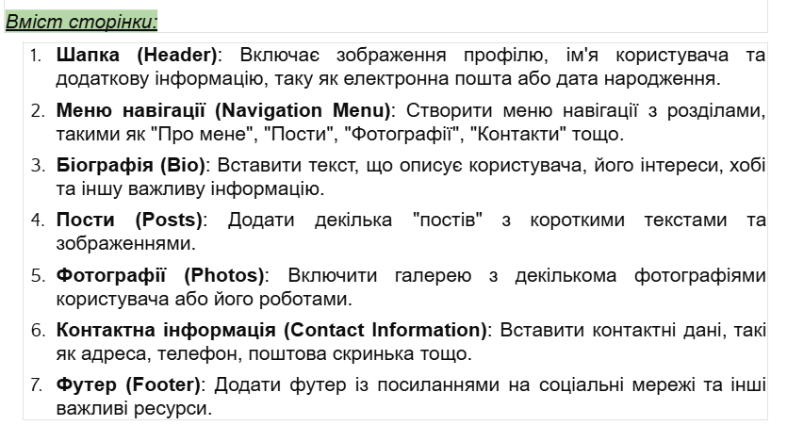
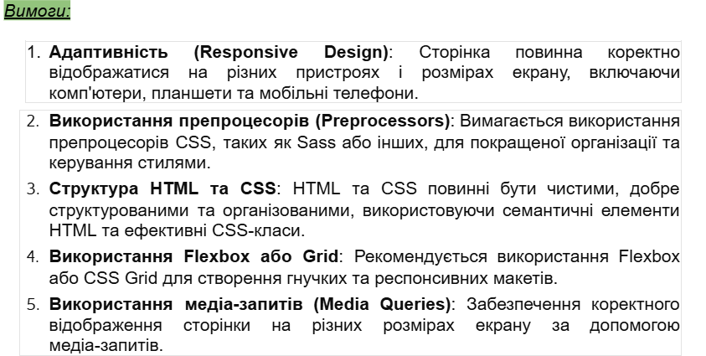
Лістинг:
HTML:
<!DOCTYPE html>
<html lang="uk">
<head>
<meta charset="UTF-8">
<meta name="viewport" content="width=device-width, initial-scale=1.0">
<title>Karina Zalevska | Profile Portfolio</title>
<link href="https://cdn.jsdelivr.net/npm/bootstrap@5.3.0/dist/css/bootstrap.min.css" rel="stylesheet">
<link rel="stylesheet" href="https://cdnjs.cloudflare.com/ajax/libs/font-awesome/6.4.0/css/all.min.css">
<link rel="stylesheet" href="style.css">
</head>
<body class="dark-theme">

<header id="home" class="header-section text-center">
<div class="container">
<div class="profile-card glass">
<div class="profile-img-wrapper">
<img src="https://avatars.githubusercontent.com/u/150185334?s=400&u=392bbdfc3ab78768c840401964cbb1f4b3814966&v=4" alt="Karina Zalevska" class="profile-img shadow-lg">
</div>
<h1 class="mt-3">Каріна Залевська</h1>
<p class="status-badge">Student • Developer • Music & Creativity</p>
<div class="profile-info mt-4">
<span><i class="fas fa-envelope me-2"></i>ipz251_zko@student.ztu.edu.ua</span>
<span class="ms-lg-4"><i class="fas fa-birthday-cake me-2"></i> 09.04.2008</span>
</div>
</div>
</div>
</header>

<nav class="navbar navbar-expand-lg navbar-dark sticky-top glass-nav">
<div class="container">
<button class="navbar-toggler" type="button" data-bs-toggle="collapse" data-bs-target="#navbarNav">
<span class="navbar-toggler-icon"></span>
</button>
<div class="collapse navbar-collapse justify-content-center" id="navbarNav">
<ul class="navbar-nav">
<li class="nav-item"><a class="nav-link px-3" href="#home">Головна</a></li>
<li class="nav-item"><a class="nav-link px-3" href="#bio">Про мене</a></li>
<li class="nav-item"><a class="nav-link px-3" href="#skills">Навички</a></li>
<li class="nav-item"><a class="nav-link px-3" href="#projects">Проєкти</a></li>
<li class="nav-item"><a class="nav-link px-3" href="#posts">Пости</a></li>
<li class="nav-item"><a class="nav-link px-3" href="#photos">Фотографії</a></li>
<li class="nav-item"><a class="nav-link px-3" href="#contacts">Контакти</a></li>
</ul>
</div>
</div>
</nav>

<main class="container my-5">

<section id="bio" class="section-padding">
<div class="glass p-4 p-md-5">
<h2 class="section-title">Про мене</h2>
<p class="lead">Мене звати Каріна. Я цікавлюсь програмуванням, веброзробкою та створенням власних проєктів. Працюю з Python-backend стеком.</p>
<p>Зараз розробляю декілька навчальних проєктів, серед яких Music Analyser та Drum Machine. Мені подобається поєднувати технічну частину з творчістю. Також цікавлюсь музикою, сучасними вебтехнологіями та створенням інтерфейсів.</p>
</div>
</section>

<section id="skills" class="section-padding">
<h2 class="section-title text-center mb-5">Навички</h2>
<div class="row g-3 justify-content-center">
<div class="col-auto"><div class="skill-badge glass">Python</div></div>
<div class="col-auto"><div class="skill-badge glass">Django</div></div>
<div class="col-auto"><div class="skill-badge glass">Algorithms & Data Structures</div></div>
<div class="col-auto"><div class="skill-badge glass">SQL</div></div>
<div class="col-auto"><div class="skill-badge glass">Flask</div></div>
<div class="col-auto"><div class="skill-badge glass">REST</div></div>
<div class="col-auto"><div class="skill-badge glass">PostgreSQL</div></div>
<div class="col-auto"><div class="skill-badge glass">SQLite</div></div>
<div class="col-auto"><div class="skill-badge glass">HTML/CSS</div></div>
<div class="col-auto"><div class="skill-badge glass">Bootstrap</div></div>
<div class="col-auto"><div class="skill-badge glass">C#</div></div>
<div class="col-auto"><div class="skill-badge glass">Git</div></div>
</div>
</section>

<section id="projects" class="section-padding">
<h2 class="section-title text-center mb-5">Проєкти</h2>
<div class="row g-4">
<div class="col-md-4">
<div class="project-card glass h-100 p-4">
<i class="fas fa-tasks fa-2x mb-3 accent-text"></i>
<h3>Task Manager</h3>
<p>Вебдодаток для керування задачами з авторизацією користувачів та PostgreSQL.</p>
</div>
</div>
<div class="col-md-4">
<div class="project-card glass h-100 p-4">
<i class="fas fa-drum fa-2x mb-3 accent-text"></i>
<h3>Drum Machine</h3>
<p>Проєкт для роботи з аудіо та створення Drum Machine на C#.</p>
</div>
</div>
<div class="col-md-4">
<div class="project-card glass h-100 p-4">
<i class="fas fa-laptop-code fa-2x mb-3 accent-text"></i>
<h3>Responsive Websites</h3>
<p>Практика створення адаптивних вебсайтів із використанням HTML/CSS та Bootstrap.</p>
</div>
</div>
</div>
</section>

<section id="posts" class="section-padding">
<h2 class="section-title text-center mb-5">Пости</h2>
<div class="row g-4">
<div class="col-md-4">
<div class="post-card glass">
<img src="https://images.unsplash.com/photo-1515879218367-8466d910aaa4" class="post-img" alt="Flask">
<div class="p-3">
<h5>Music Features Analysis</h5>
<p class="small">Працюю над власним проектом з аналізу музичних характеристик.</p>
</div>
</div>
</div>
<div class="col-md-4">
<div class="post-card glass">
<img src="https://images.unsplash.com/photo-1493225457124-a3eb161ffa5f" class="post-img" alt="Drum Machine">
<div class="p-3">
<h5>Drum Machine Project</h5>
<p class="small">Експериментую з обробкою аудіо та створенням Drum Machine на C#.</p>
</div>
</div>
</div>
<div class="col-md-4">
<div class="post-card glass">
<img src="https://images.unsplash.com/photo-1461749280684-dccba630e2f6" class="post-img" alt="Web Dev">
<div class="p-3">
<h5>Розробка</h5>
<p class="small">Практикую розробку веб-застосунків на Python Django/Flask.</p>
</div>
</div>
</div>
</div>
</section>

<section id="photos" class="section-padding">
<h2 class="section-title text-center mb-5">Галерея</h2>
<div class="row g-3 gallery-grid">
<div class="col-6 col-md-3"><div class="gallery-item glass"><img src="https://images.unsplash.com/photo-1517694712202-14dd9538aa97" alt="Coding"></div></div>
<div class="col-6 col-md-3"><div class="gallery-item glass"><img src="https://images.unsplash.com/photo-1510915361894-db8b60106cb1?q=80&w=1170&auto=format&fit=crop&ixlib=rb-4.1.0&ixid=M3wxMjA3fDB8MHxwaG90by1wYWdlfHx8fGVufDB8fHx8fA%3D%3D" alt="Guitar"></div></div>
<div class="col-6 col-md-3"><div class="gallery-item glass"><img src="https://images.unsplash.com/photo-1564186763535-ebb21ef5277f?q=80&w=1170&auto=format&fit=crop&ixlib=rb-4.1.0&ixid=M3wxMjA3fDB8MHxwaG90by1wYWdlfHx8fGVufDB8fHx8fA%3D%3D" alt="Music"></div></div>
<div class="col-6 col-md-3"><div class="gallery-item glass"><img src="https://images.unsplash.com/photo-1516321318423-f06f85e504b3" alt="Tech"></div></div>
</div>
</section>

<section id="contacts" class="section-padding">
<div class="glass p-5 text-center">
<h2 class="section-title">Зв'яжіться зі мною</h2>
<div class="row mt-4 g-4 justify-content-center">
<div class="col-md-3 contact-link">
<a href="mailto:ipz251_zko@student.ztu.edu.ua text-decoration-none">
<i class="fas fa-envelope fa-2x d-block mb-2"></i>
ipz251_zko@student.ztu.edu.ua
</a>
</div>
<div class="col-md-3 contact-link">
<a href="https://github.com/Enmadnessgine/" target="_blank">
<i class="fab fa-github fa-2x d-block mb-2"></i>
karina-dev
</a>
</div>
<div class="col-md-3 contact-link">
<a href="https://t.me/binoculars9" target="_blank">
<i class="fab fa-telegram fa-2x d-block mb-2"></i>
@Enmadnessgine
</a>
</div>
</div>
</div>
</section>

</main>

<footer class="footer-section text-center py-4 glass-top">
<p>© 2026 Karina Zalevska.</p>
<div class="social-footer">
<a href="https://github.com/Enmadnessgine/" class="mx-2"><i class="fab fa-github"></i></a>
<a href="https://t.me/binoculars9" class="mx-2"><i class="fab fa-telegram"></i></a>
<a href="https://instagram.com/enmadnessgine" class="mx-2"><i class="fab fa-instagram"></i></a>
<a href="https://linkedin.com/in/enmadnessgine" class="mx-2"><i class="fab fa-linkedin"></i></a>
</div>
</footer>

<script src="https://cdn.jsdelivr.net/npm/bootstrap@5.3.0/dist/js/bootstrap.bundle.min.js"></script>
</body>
</html>
SCSS:
$bg-dark: #121212;
$glass-bg: rgba(255, 255, 255, 0.05);
$glass-border: rgba(255, 255, 255, 0.1);
$accent-purple: #9d50bb;
$accent-blue: #6e7ff3;
$text-light: #f8f9fa;
$transition-smooth: all 0.4s cubic-bezier(0.165, 0.84, 0.44, 1);

@mixin glass-effect {
background: $glass-bg;
backdrop-filter: blur(12px);
-webkit-backdrop-filter: blur(12px);
border: 1px solid $glass-border;
border-radius: 20px;
}

html {
scroll-behavior: smooth;
}

body.dark-theme {
background-color: $bg-dark;
background-image:
radial-gradient(circle at 10% 20%, rgba(157, 80, 187, 0.05) 0%, transparent 40%),
radial-gradient(circle at 90% 80%, rgba(110, 127, 243, 0.05) 0%, transparent 40%);
color: $text-light;
font-family: 'Segoe UI', Roboto, sans-serif;
overflow-x: hidden;
}

.section-padding {
padding: 60px 0;
}

.section-title {
font-weight: 700;
background: linear-gradient(to right, $accent-purple, $accent-blue);
-webkit-background-clip: text;
-webkit-text-fill-color: transparent;
display: inline-block;
}

.glass {
@include glass-effect;
}

.glass-nav {
background: rgba(18, 18, 18, 0.8);
backdrop-filter: blur(10px);
border-bottom: 1px solid $glass-border;
}

.header-section {
padding: 100px 0 50px;

.profile-card {
padding: 40px;
display: inline-block;
width: 100%;
max-width: 800px;
}

.profile-img-wrapper {
width: 150px;
height: 150px;
margin: 0 auto;
border: 4px solid $accent-purple;
border-radius: 50%;
overflow: hidden;
transition: $transition-smooth;

&:hover {
transform: scale(1.05) rotate(5deg);
border-color: $accent-blue;
}
}

.profile-img {
width: 100%;
height: 100%;
object-fit: cover;
}

.status-badge {
background: rgba($accent-purple, 0.15);
color: lighten($accent-purple, 20%);
padding: 5px 15px;
border-radius: 50px;
font-size: 0.9rem;
}
}

.nav-link {
color: $text-light !important;
font-weight: 500;
transition: $transition-smooth;

&:hover {
color: $accent-blue !important;
transform: translateY(-2px);
}
}

.skill-badge {
padding: 10px 25px;
font-weight: 600;
transition: $transition-smooth;
cursor: default;

&:hover {
background: linear-gradient(135deg, $accent-purple, $accent-blue);
transform: translateY(-5px);
box-shadow: 0 10px 20px rgba(0,0,0,0.3);
}
}

.project-card, .post-card {
transition: $transition-smooth;

&:hover {
transform: translateY(-10px);
box-shadow: 0 15px 30px rgba(0,0,0,0.4);
border-color: rgba($accent-blue, 0.4);
}

.accent-text {
color: $accent-blue;
}
}

.post-img {
width: 100%;
height: 200px;
object-fit: cover;
border-radius: 20px 20px 0 0;
}

.gallery-item {
overflow: hidden;
height: 200px;

img {
width: 100%;
height: 100%;
object-fit: cover;
transition: transform 0.5s ease;
}

&:hover img {
transform: scale(1.15);
}
}

.contact-link {
a {
color: $text-light;
text-decoration: none;
transition: $transition-smooth;
display: block;

&:hover {
color: $accent-blue;
transform: scale(1.05);
}
}
}

.footer-section {
.social-footer a {
color: $text-light;
font-size: 1.5rem;
transition: $transition-smooth;

&:hover {
color: $accent-purple;
}
}
}

@media (max-width: 768px) {
.header-section {
padding: 60px 0 30px;
}

.navbar-nav {
text-align: center;
padding: 20px 0;
}
}

Результат виконання:
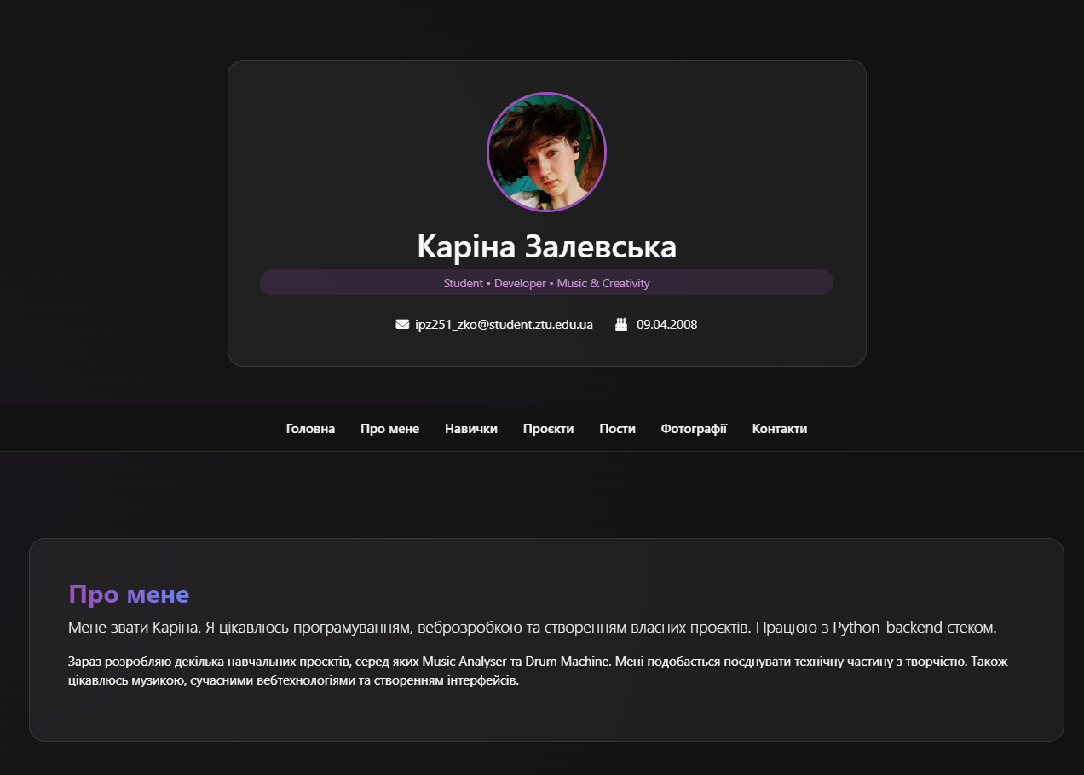
Рис. 1. Результат виконання
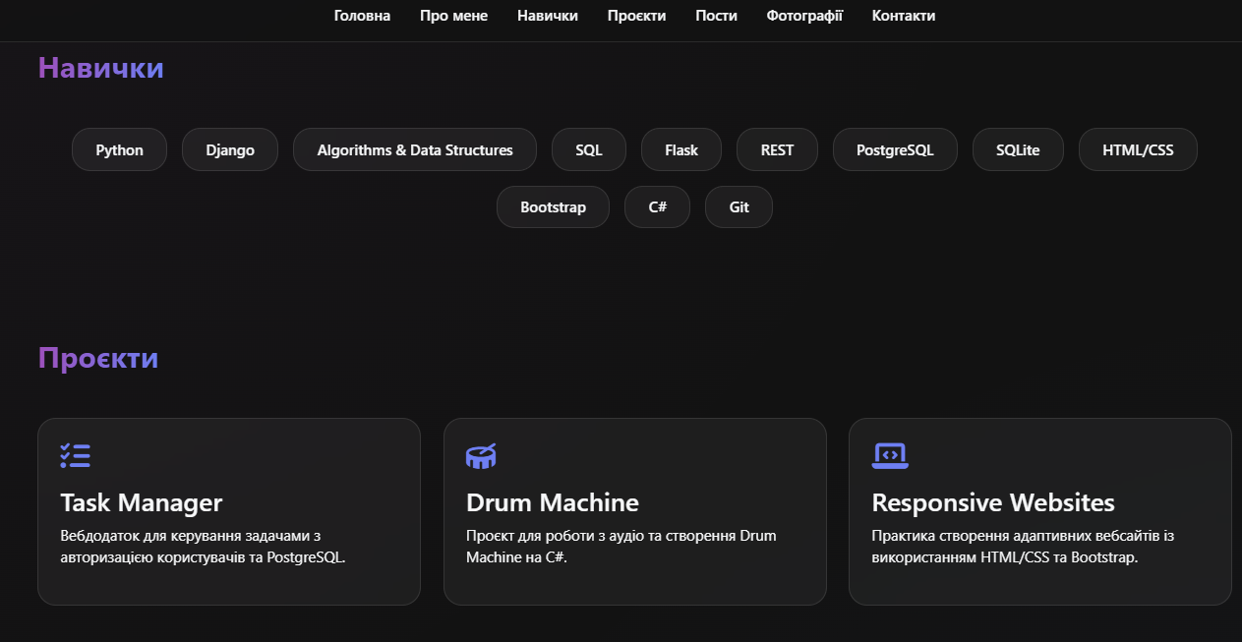
Рис.2. результат виконання
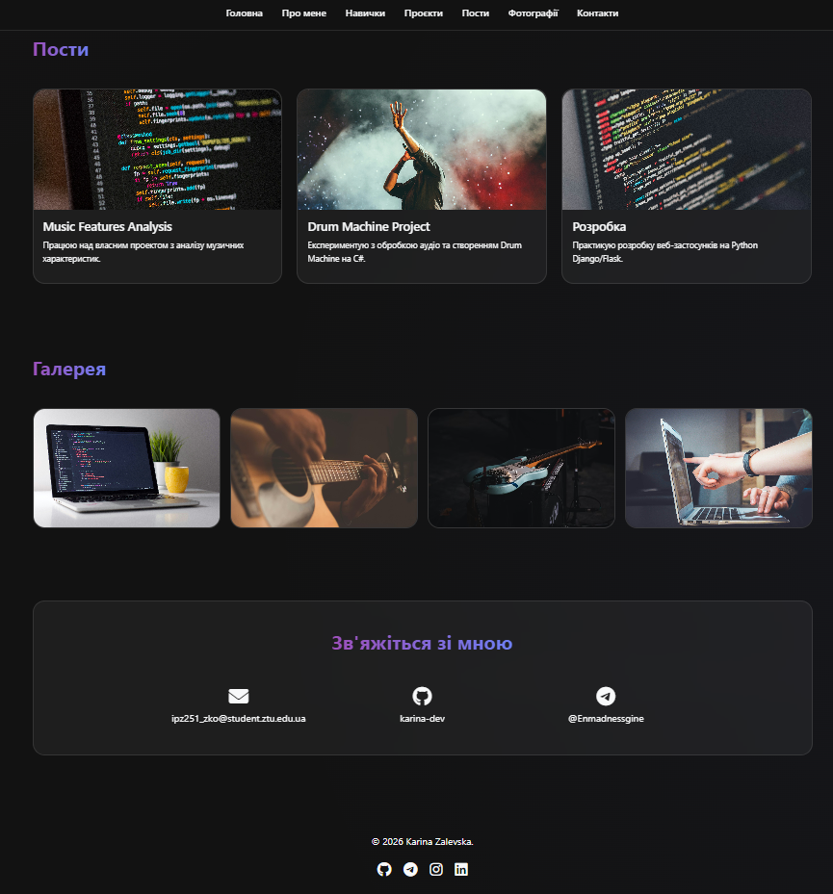
Рис. 3. Результат виконання

Висновки: в ході лабораторної роботи ми навчилися застосовувати здобуті навички розробки веб-сторінок за допомогою HTML та CSS

